Technische informatie Theater Geert Teis

Bezoek adres Geert Teisplein 2, 9501 VL Stadskanaal
Postadres Postbus 26, 9500 AA Stadskanaal

Telefoon algemeen 0599-631 777 (niet voor kaartverkoop)

Telefoon theaterkassa 0599-631 731 (van di t/m vr van 13.00 - 15.00 uur)

Telefoon toneelmeester 06 59 80 83 50 (toneelmeester van de dag)

Telefoon hoofdtechniek 0599-631 781 (Jeroen Toebak)

E-mail theater teis@stadskanaal.nl

E-mail techniek tgttechniek@stadskanaal.nl

Logistiek - Laad- en losinstructies

Chauffeurs kunnen navigeren naar Continentenlaan 2.
Op de dag van de voorstelling kan de vrachtwagen bij het loading dock blijven staan.
Mocht de chauffeur op de avond vóór de bouwdag willen arriveren, dan graag vooraf even overleg met de hoofdtechniek.

In de laad- en losruimte is geen mogelijkheid om uw vervoersmiddel te laten staan in verband met de vluchtroutes. Na het laden en lossen verzoeken wij u vriendelijk uw auto te parkeren aan de zijkant van de gevel of op de gratis parkeerplaats naast het theater.
Op het parkeerterrein naast het theater zijn laadpalen voor elektrische auto’s aanwezig.

Het loading dock is uitgerust met een hydraulische dock leveler van 2 meter breed.
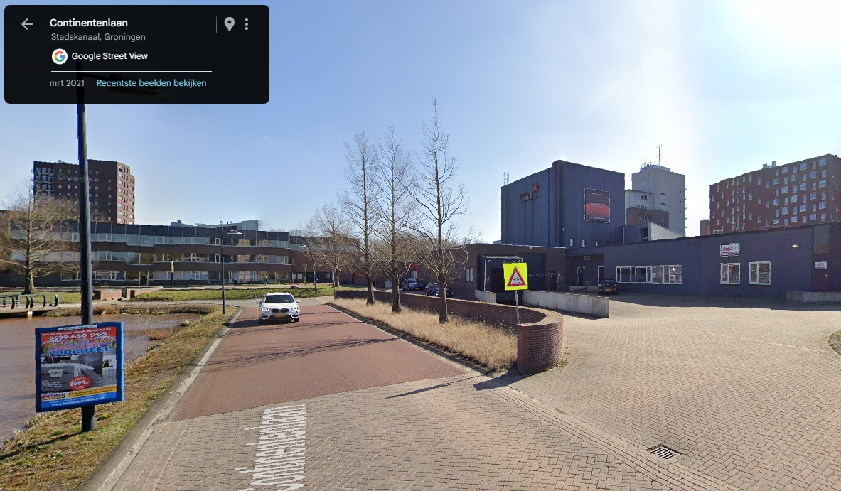

Grote zaal:

Zitplaatsen Totaal 616
Begane grond 398
Balkon 218
Regie eiland 8 (standaard 2 m x 2 m)
Orkestbak 64 (3 rijen)
Rolstoel plaatsen 4 (2 links 2 rechts)

Vloer Type Parket
Balletvloer Zwart
Orkestbak Nee
Laad & Los Achterzijde
Loading dock Ja 2 (1 met laadklep)

Voordoek Kleur Rood
Bediening Linksvoor (handmatig)

Manteau Kleur Zwart
Minimale opening 8 m
Maximale opening 11,5 m

Rideau Kleur Zwart
Minimale hoogte 4 m
Maximale hoogte 7,5 m

Afstopping Kleur Zwart
Poten 7,15 m x 3 m (7 sets)
Friezen 14 m x 3,165 m (7 sets)
Fond Ja (uit 2 delen, geen rails)
Horizondoek 14m x 7m (Wit)
Gaas 14m x 7m (Zwart)
Zijzwart Ja
Doekenpijpen 21x 2 m / 4x 1 m / 2x 0.5 m

Afmetingen Openingsbreedte 8 – 11,5 m
Openingshoogte 3 – 6,2 m
Koperen kees – achterfond 8,08 m
Koperen kees – voor 2,31 m
Koperen kees – Achterwand 12,23 m
Hartlijn – toneel L 8,9 m
Hartlijn – toneel R 9 m
Hoogte toneel – zaal 0,861 m (Trap links & rechts)
Hoogte kap 13,7 m
Hoogte achtertoneel 4,04 m
Afmetingen deur naar toneel 3,04 x 3,00 m
Niveau straat – toneel 0 m

Trekkeninstallatie Systeem Waagner Biro
Bedieningslocatie Toneel links (Optioneel toneel rechts)

Decortrekken 40
Prosceniumtrek Ja
Sluiertrek Ja

Maximum hoogte 13,7 m
Minimum hoogte 0,1 m
Trek lengte 14 m
Trek doorsnede 4,8 cm
Kabels per trek 5
Maximale trekbelasting 500 kg
Puntlast onder kabel 170 kg
Puntlast tussen kabel 170 kg
Max. last einde uitkraging 75 kg
Maximum snelheid 1,2 m/s

Zijtrek Ja (links en rechts)
Max. trekbelasting zijtrek 300 kg
Treklengte zijtrek 7,95 m
Trek vanaf KK horizontaal 7,2 m
Trek vanaf KK verticaal 0,265

Zaaltrek Ja, enkel buis
Max. trekbelasting zaaltrek 300 kg

Bewegen van de trekken is gelimiteerd tot maximaal 8 trekken vollast tegelijk

Facilitair Kleedkamers 7 (3 begane grond - 4 kelder)
Douches 3 (1 in kleedkamer 1)
Artiestenfoyer 1 (kelder)
Lift Nee
Faciliteiten artiestenfoyer 1 kleine koelkast, 1 magnetron, 4 pits
Inductie kookplaat, waterkoker,
Koffieautomaat.
Strijkplank Ja
Strijkijzer Ja
Wasmachine Ja
Wasdroger Ja

Hoogwerker Merk ALP
Model AMWP9.5-1000
Afmetingen 1,40 x 0,82 x 1,98 M
Zelf rijdend Ja
Max laad 100Kg
Platform hoogte 7,5 M
Uitschuifbaar plateau Ja

Podiumdelen 24 x Podiumdelen 2 x 1 meter
Poten 20 cm, 40 cm, 60 cm, 80cm, 100 cm

Electra 125 ampère CEE-form (5-polig)
Links achter 1x

64 ampère CEE-form (5 polig)
links achter (verloop naar 2x 32 ampère aanwezig)

32 ampère CEE-form (5 polig)
Rechts voor (geluid)
Links voor (geluid)

Geluid zaal L/R: 2x D&B Yi7P (beneden) Sub: 6 x D&B YiSub (gevlogen array)
Center: 1 x D&B Yi10P
Infill: 2x D&B X8S
Frontfills: 4x D&B X4S
balkon L/R 2x D&B Yi7P (boven)
Infill: 2x D&B X4S
delay (lichtbrug): 3x D&B X8S

Monitoring 8 x D&B M6
8 x D&B E8
Versterkers 5 x D&B D20

Mixers Allen & Heath SQ6
Stagerack 24ch GLD

Piano Yamaha C7 (442Hz)
Kawai (440Hz)

Zenders Sennheiser EW 300G3 B Band
4 x Beltpack
4 x Sennheiser Headset
4 x Handheld EW835
1 x Catchbox

Mic’s Diverse

Zaal akoestiek Theater Geert Teis is uitgerust met een Siap akoestisch simulatiesysteem, waarmee de nagalmtijd in de zaal instelbaar is tussen ongeveer 1,5 en 6 seconden.
In overleg kan de gewenste stand van het akoestisch systeem worden bepaald.

Slechthorende installatie
Theater Geert Teis beschikt over een slechthorende installatie.

Intercom Riedel 10 x draadloos + headsets

Licht Flexibele verlichting 6 x Six-bar PAR64 MFL 1Kw
6 x PAR64 MFL 1Kw
6 x PC 1Kw
5 x PC 2Kw
6 x Zoom profiel
12 x CLF wall wash RGBW
8 x Robe 350 Led beam RGBA
10 x Spectral M800 MK2 RGB Par

Volgspot 2 x (1 links, 1 rechts) Robert Juliat Korrigan 1200

Dimmers 96 x 5KW (Ten behoeve van bruggen)
24 x 2KW patchbare dimmers (L & R)

Aansturing 1 x GrandMA3 Light

DMX ingangen 5p Regiecabine
FOH
Toneel links voor

DMX uitgangen 5p Toneel links voor
Toneel rechts voor
Toneel links achter
Toneel rechts achter
Zaalbrug

DMX losse lijnen 4x DMX 5p van FOH –> toneel links voor

Hazer 1x MDG Atme

Andere nevelmachines dan MDG niet toegestaan.

Projectie Projector 1 x Panasonic PT-RCQ10B DLP-projector 10.000 ANSI lumen
Lens 1 x ET-DLE060 / 1 x Standard Lens
Scherm 1 x Opzichtscherm 5,80 m x 3,25 m (16:9)
Scherm 1 x Horizondoek wit 14 m x 7 m
Mixer 1 x Roland V60HD
Mixer 1 x Roland V1HD
Afkijk monitor 1 x Samsung 27 inch monitor
TV 2 x Samsung 75 inch TV op smart metal statieven

Video-aansluitingen met SDI/BNC aansluitingen bevinden zich in de regiecabine, regie eiland en op toneel links welke op podium links patchbaar zijn. Tevens zijn er diverse verloop mogelijkheden SDI-HDMI en HDMI-SDI met blackmagic converters.

Overig 1 x Katheder
Special FX alleen in overleg.
vuur(werk) verboden.

